«Утверждено»

Постановлением главы городского округа

Зарайск Московской области

от ___________ № ____________________

СХЕМА РАЗМЕЩЕНИЯ РЕКЛАМНЫХ КОНСТРУКЦИЙ

НА ТЕРРИТОРИИ ГОРОДСКОГО ОКРУГА ЗАРАЙСК

МОСКОВСКОЙ ОБЛАСТИ

Согласовано:

Главное управление

по информационной политике

Московской области

«____» _______________ 20 год

Приложение 1

к Порядку согласования схем

размещения рекламных конструкций

на территории муниципальных

образований Московской области

Схема размещения рекламных конструкций на территории

городского округа Зарайск Московской области

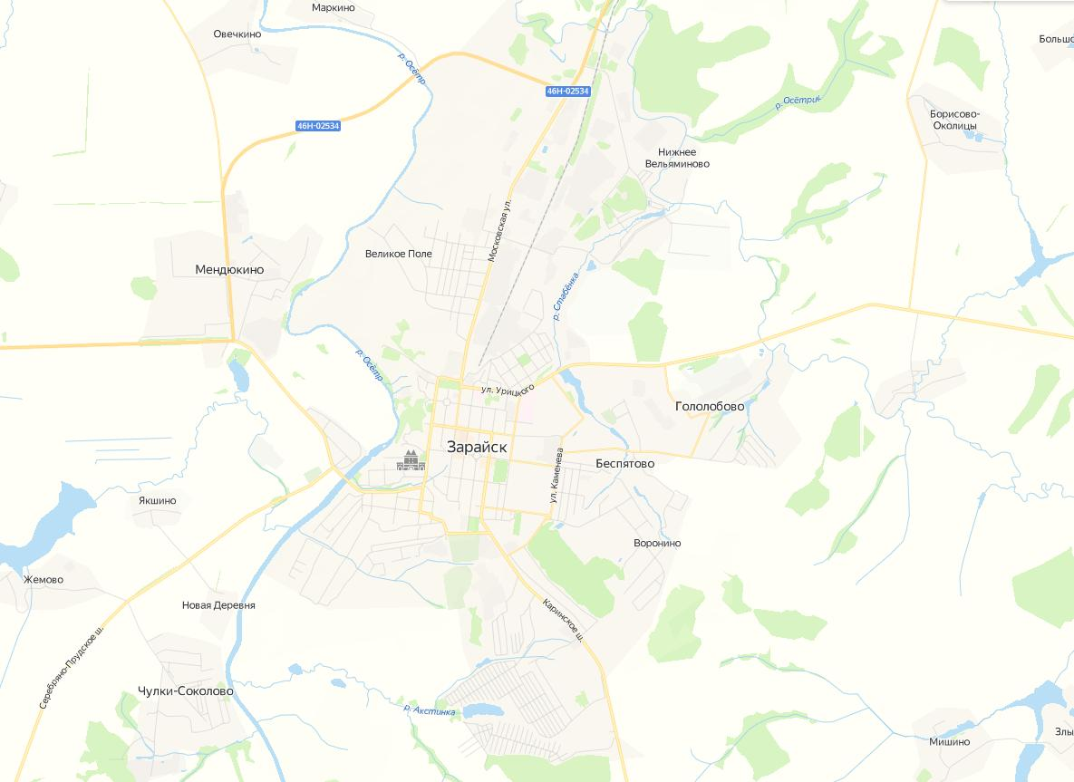

М 1:2500

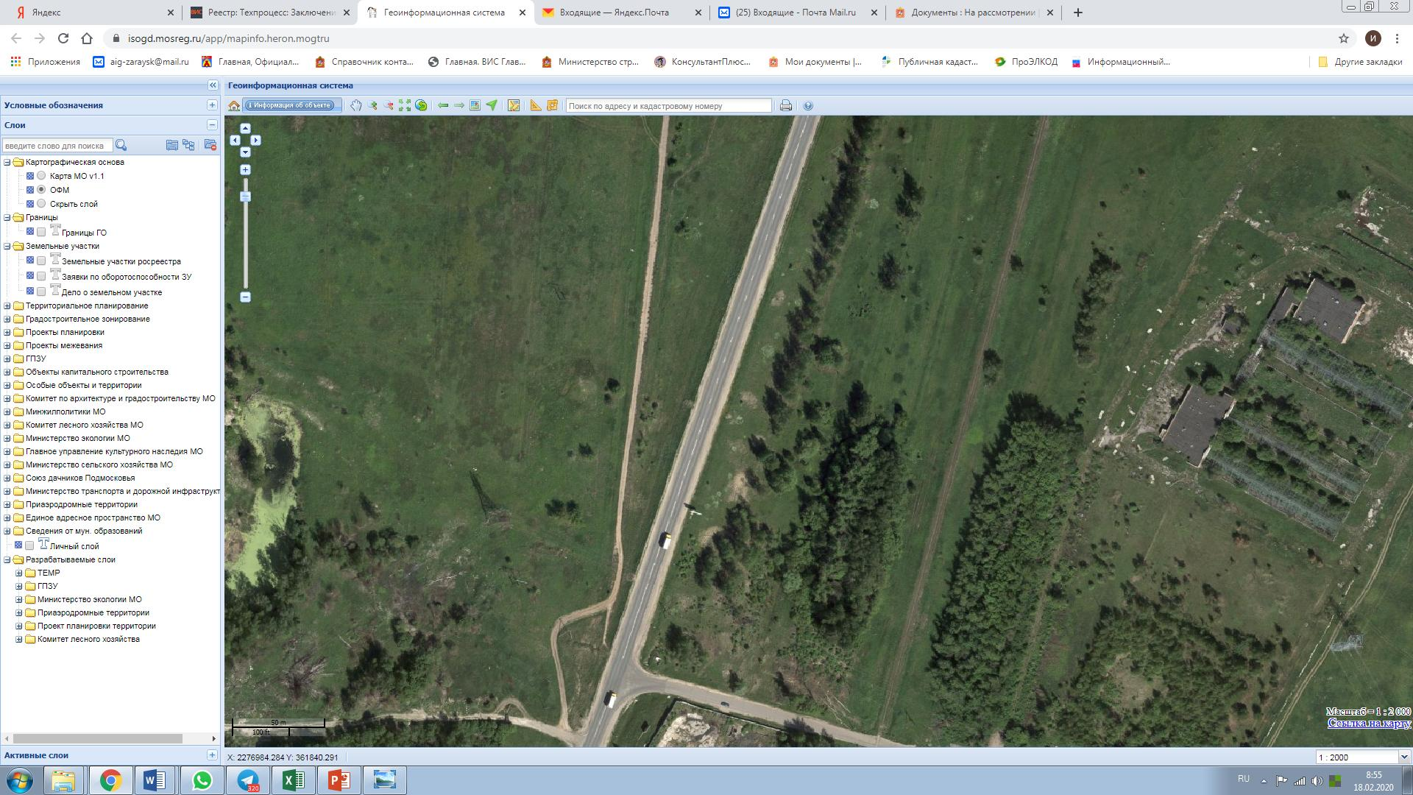

М 1:2500

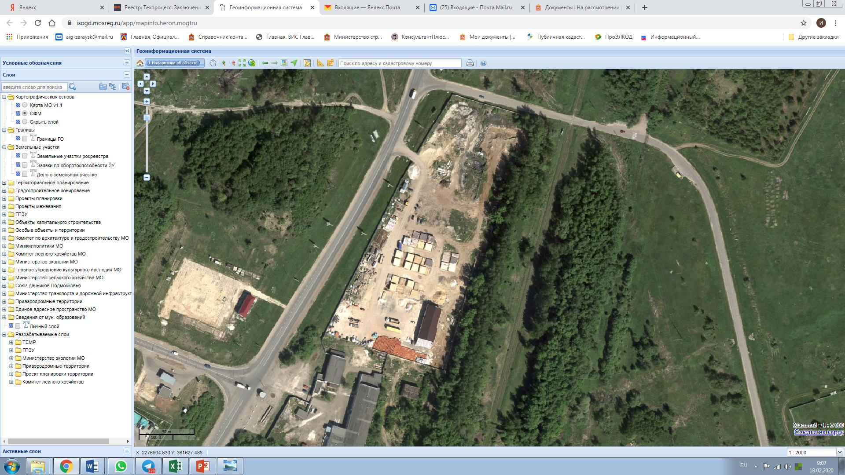

М 1:2500

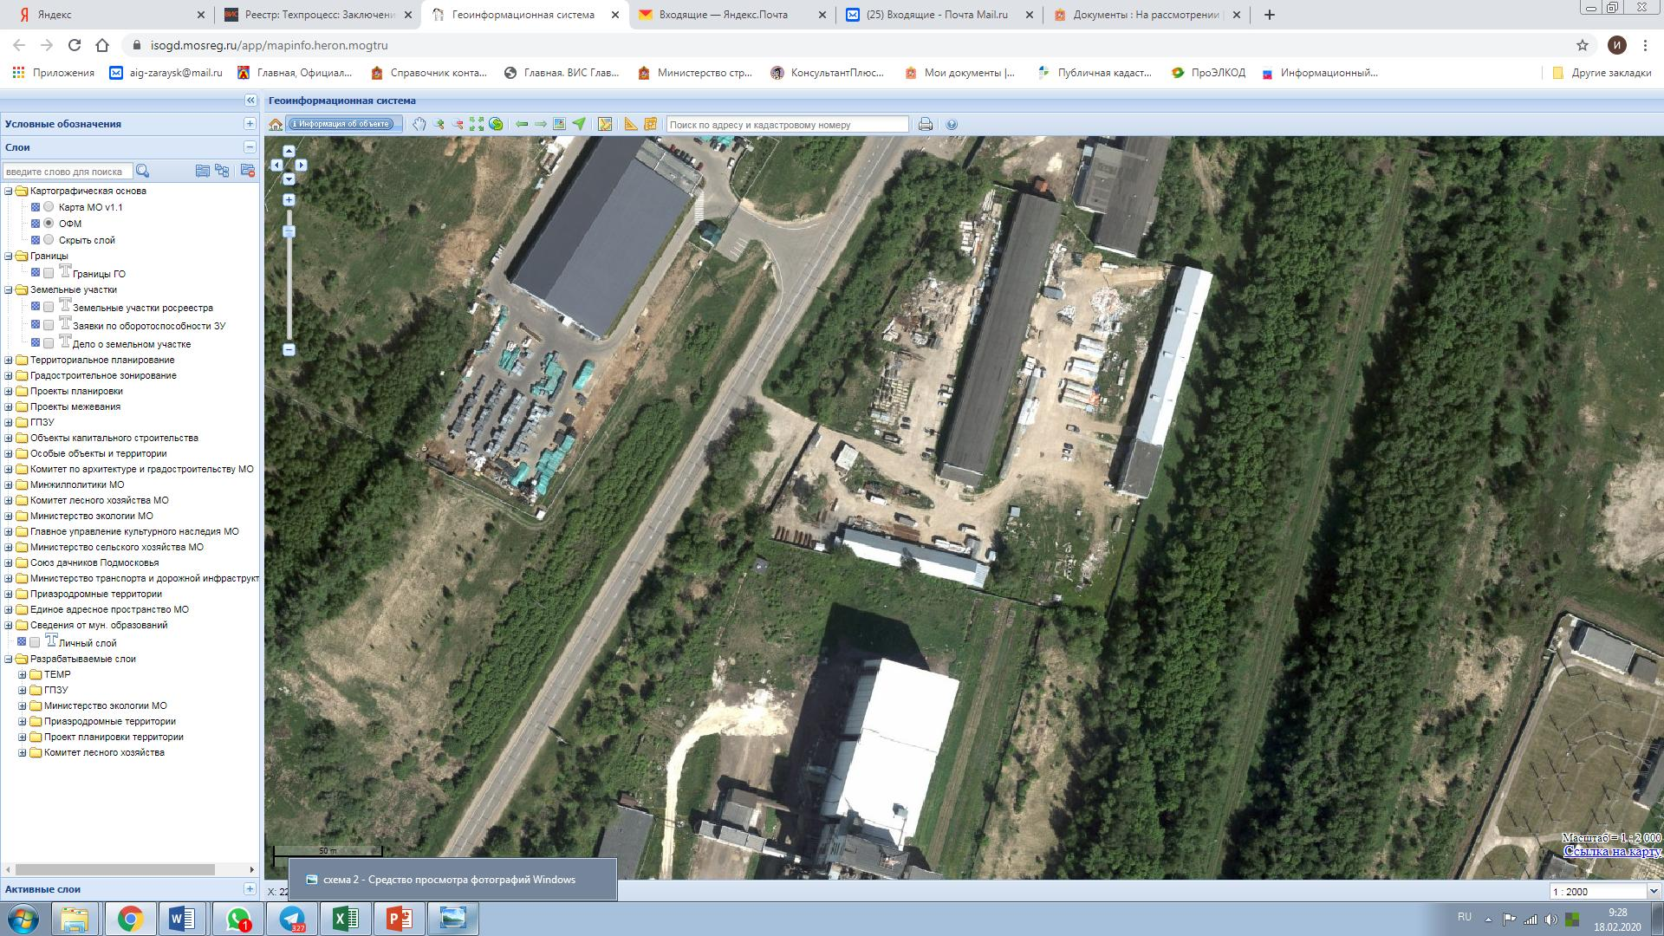

М 1:2500

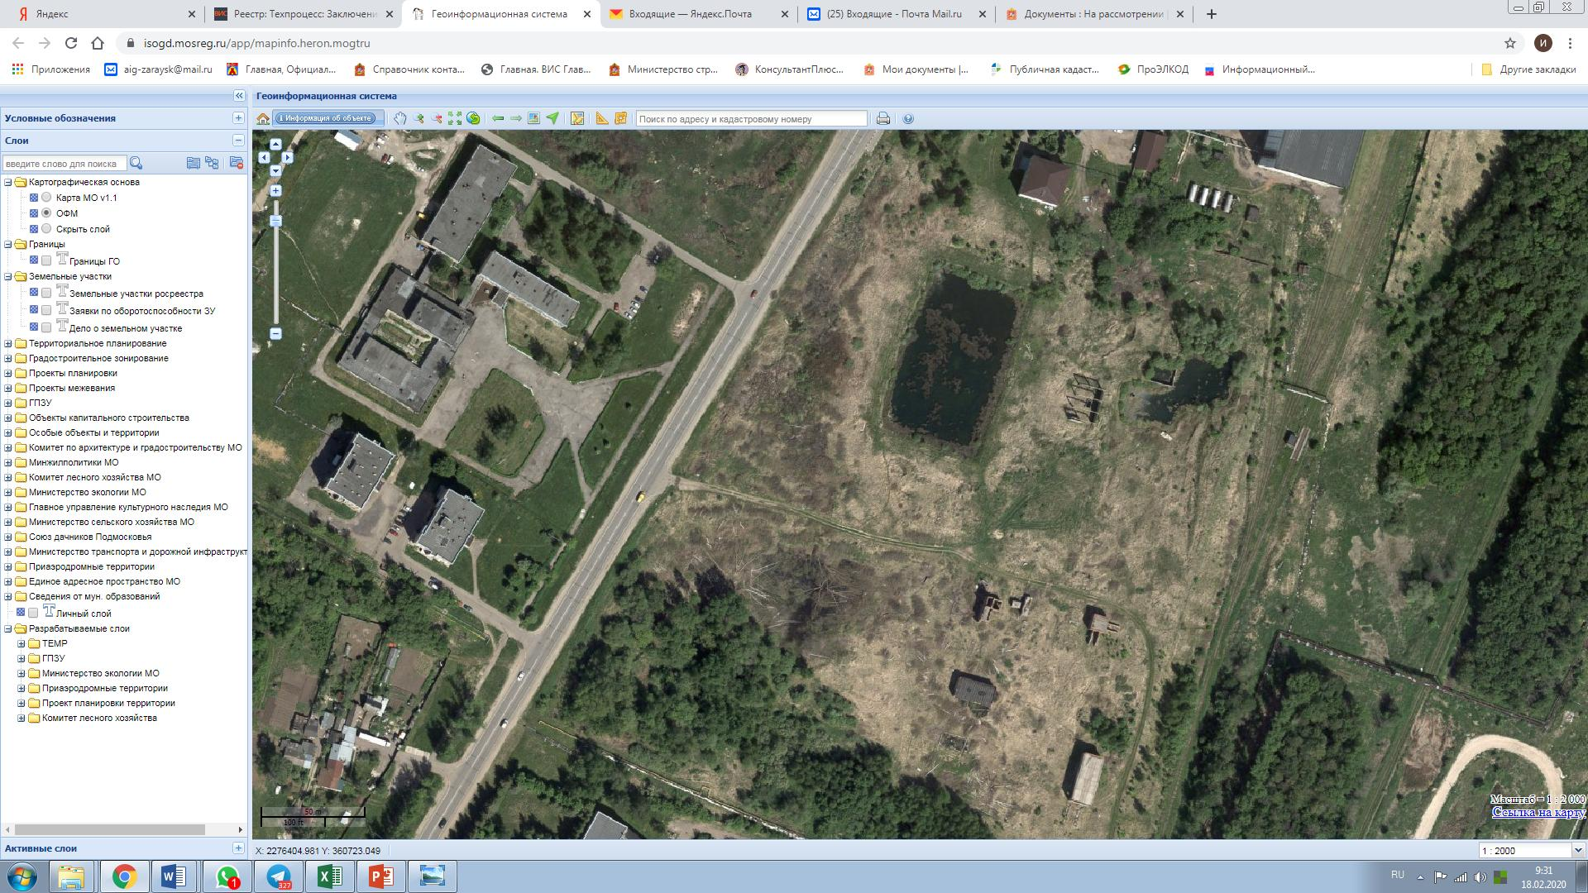

М 1:2500

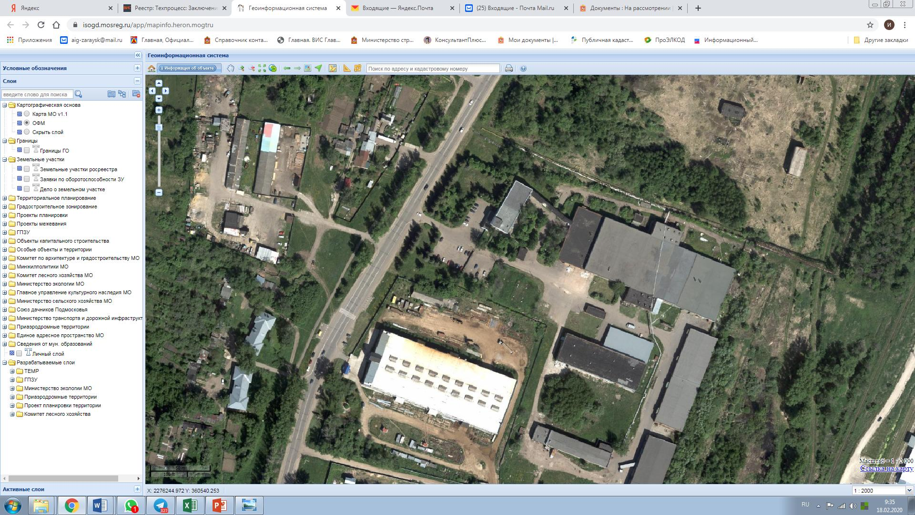

М 1:2500

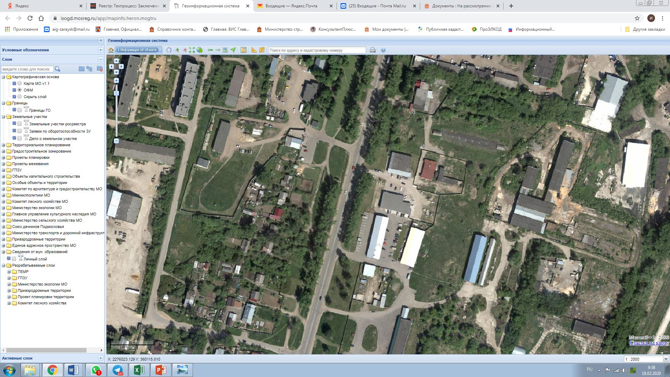

М 1:2500

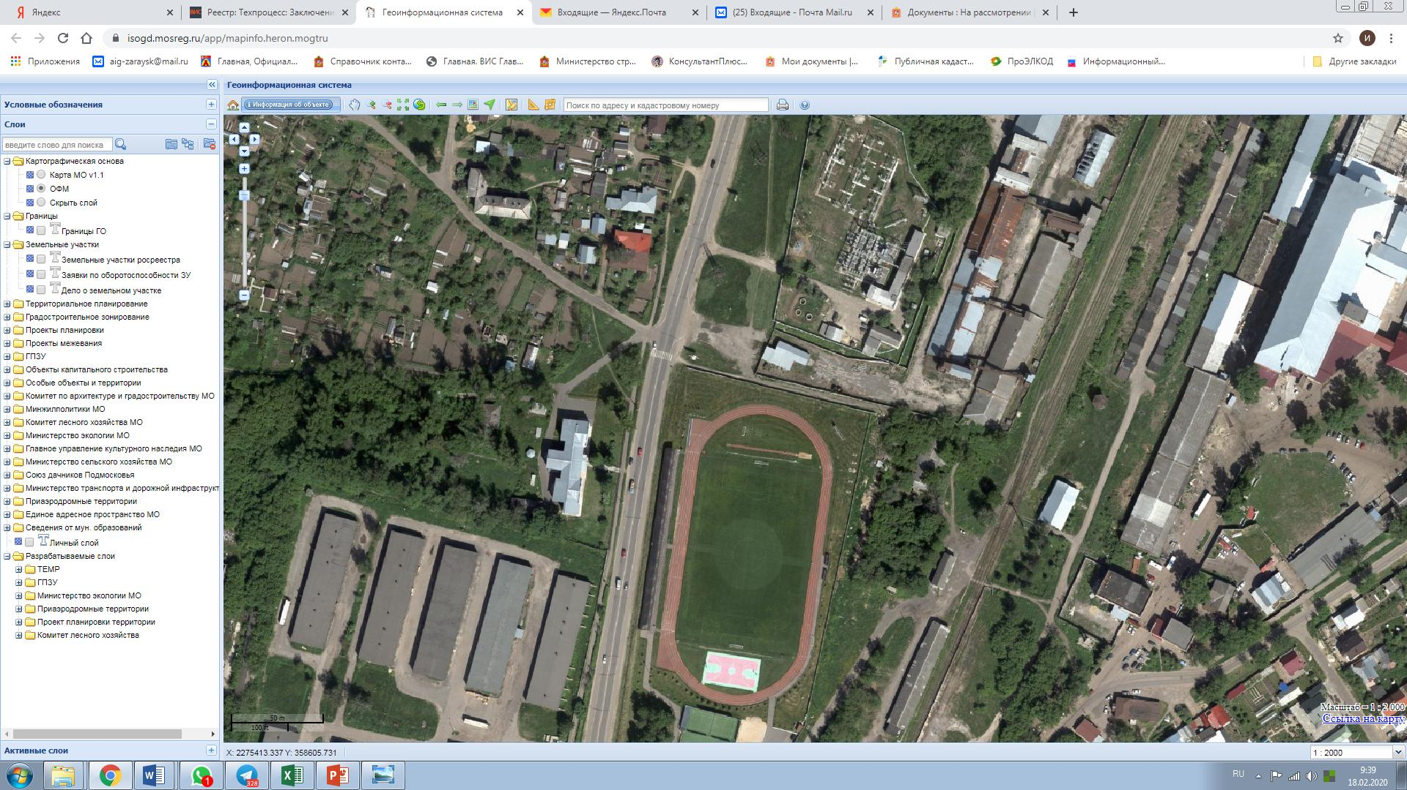

М 1:2500

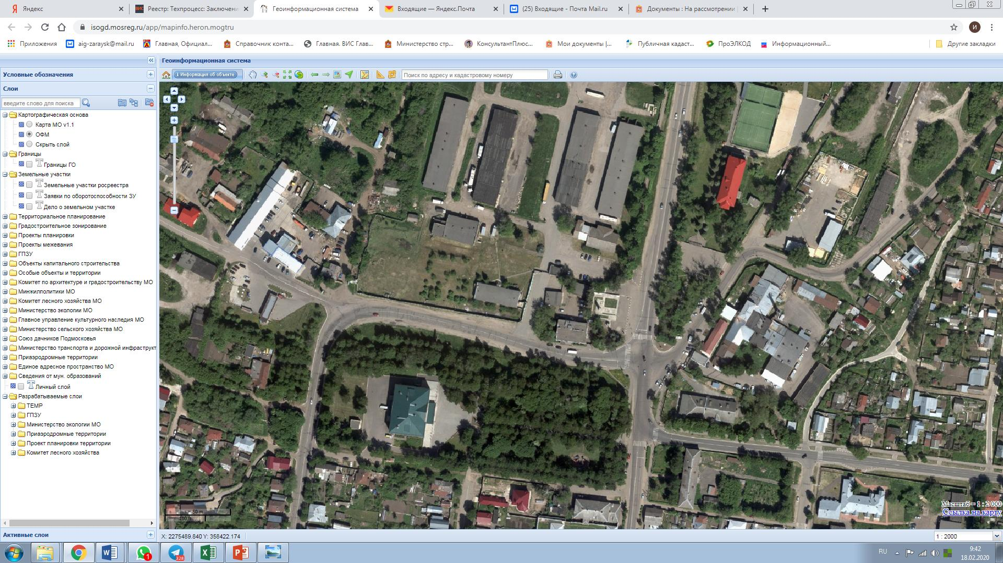

М 1:2500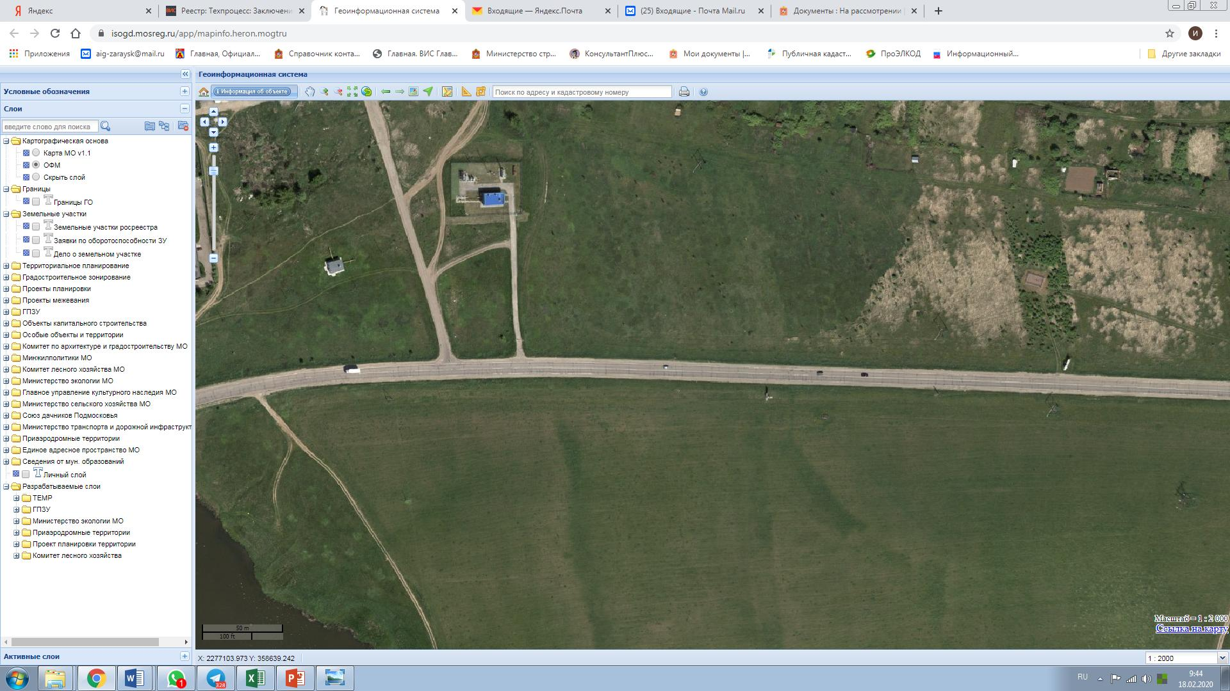

М 1:2500

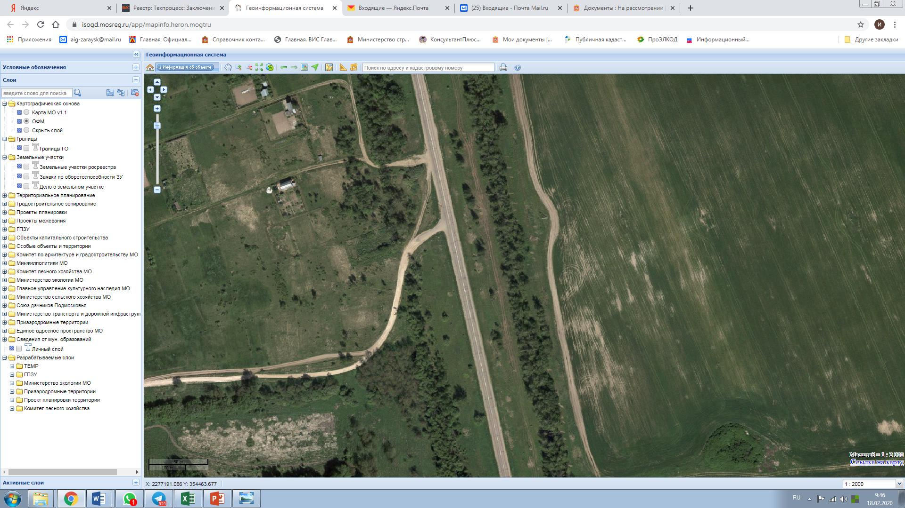

М 1:2500

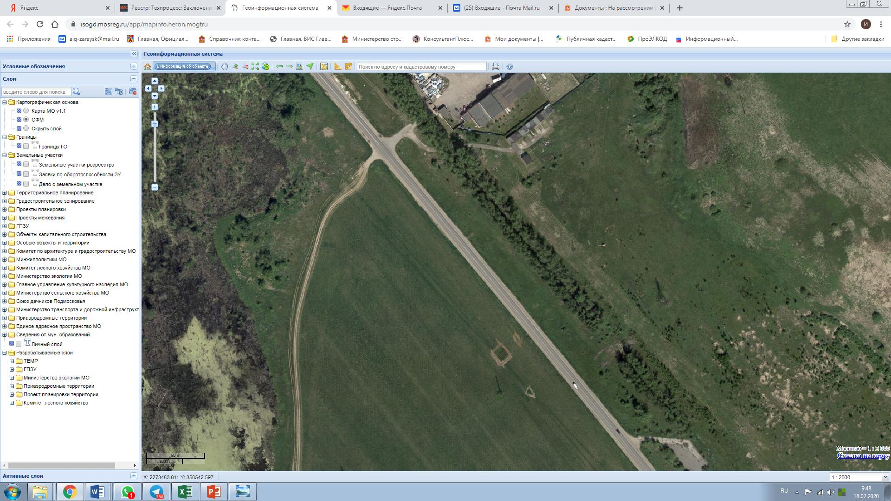

М 1:2500

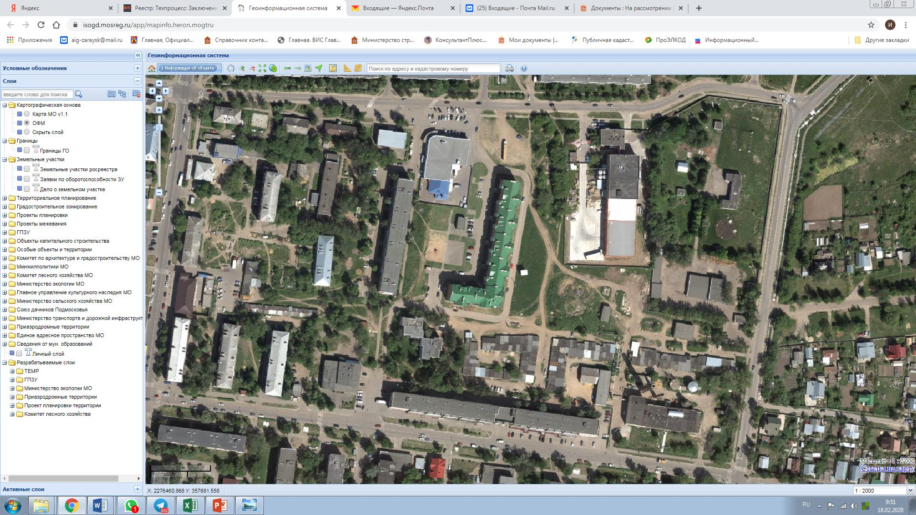

М 1:2500

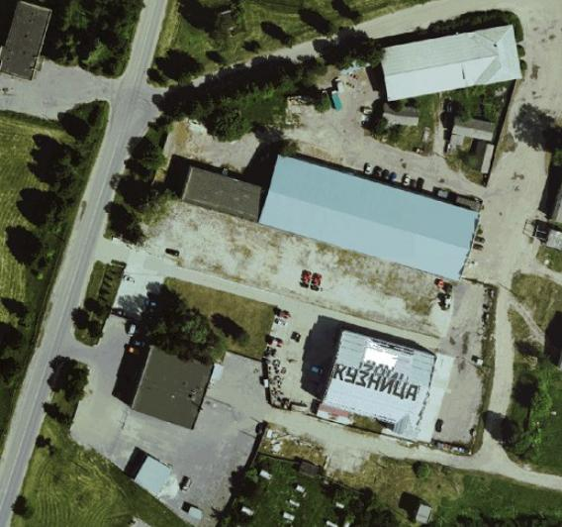

Приложение 3

к Порядку согласования схем

размещения рекламных конструкций

на территории городского округа Зарайск

Московской области

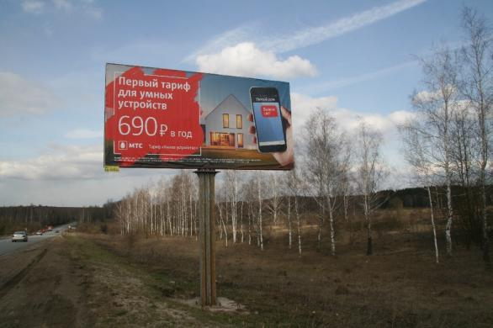 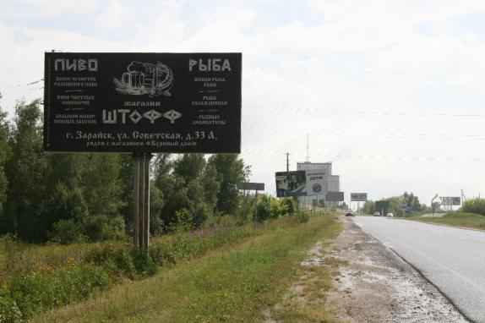

Сторона А Сторона Б

№ 20

Адрес: М.О., городской округ Зарайск, г. Зарайск, ул. Московская, 23,20 км. а/дороги «Луховицы-М5 - «Урал» -Зарайск» левая сторона, кадастровый квартал 50:38:0071004

Приложение 3

к Порядку согласования схем

размещения рекламных конструкций

на территории городского округа Зарайск

Московской области

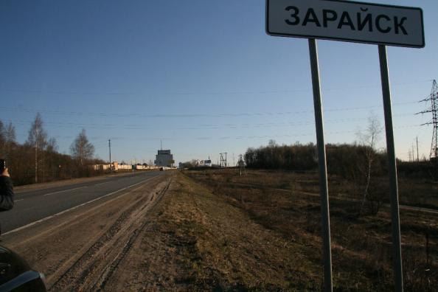 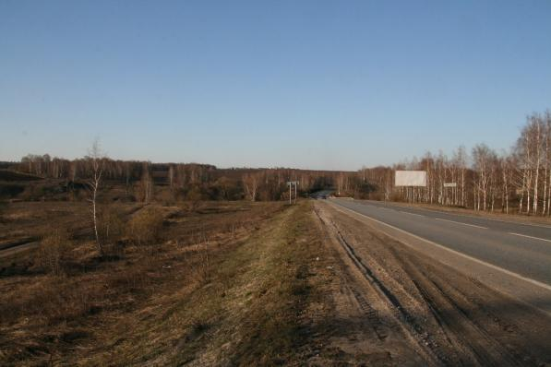

Сторона А Сторона Б

№ 62

Адрес: М.О., городской округ Зарайск, г. Зарайск, ул. Московская, 23,30 км. а/дороги «Луховицы-М5 - «Урал» -Зарайск» правая сторона, кадастровый квартал 50:38:0071004

Приложение 3

к Порядку согласования схем

размещения рекламных конструкций

на территории городского округа Зарайск

Московской области

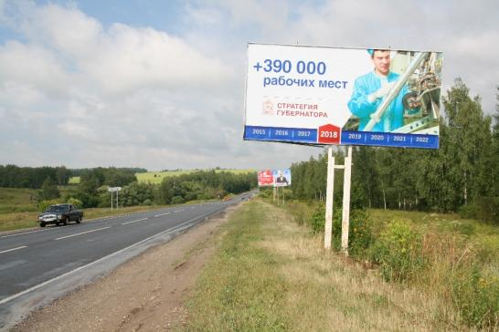 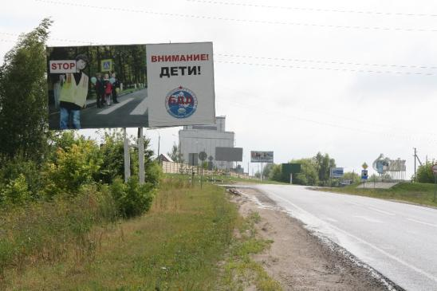

Сторона А Сторона Б

№ 12

Адрес: М.О., городской округ Зарайск, г. Зарайск, ул. Московская, 23,30 км. а/дороги «Луховицы-М5 - «Урал» -Зарайск» левая сторона, кадастровый квартал 50:38:0071004

Приложение 3

к Порядку согласования схем

размещения рекламных конструкций

на территории городского округа Зарайск

Московской области

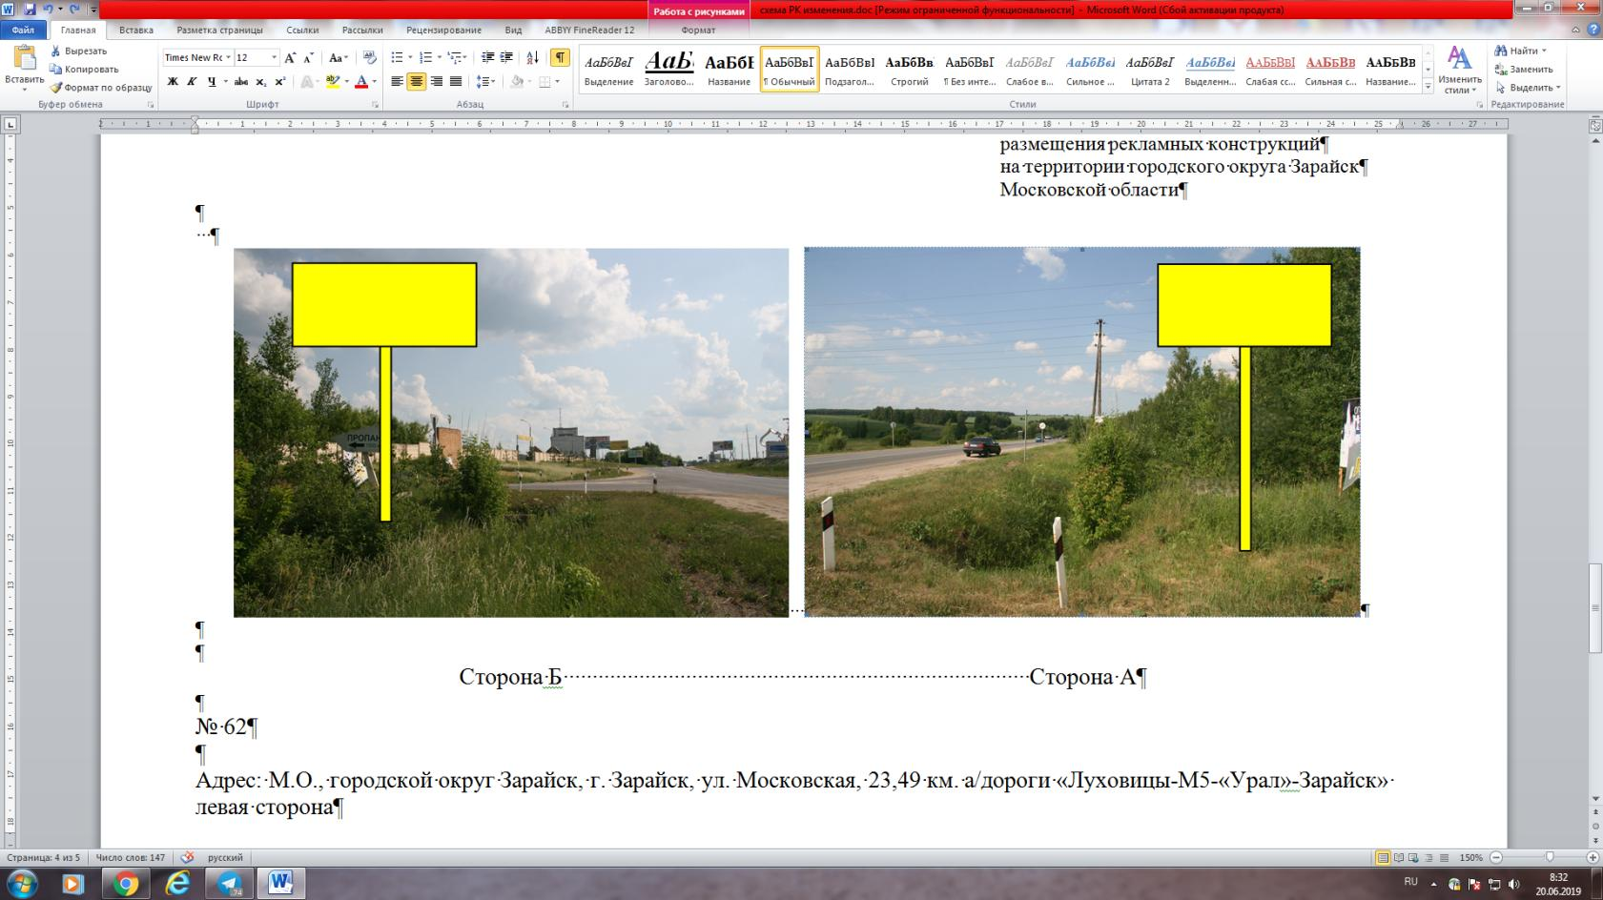 

Сторона А Сторона Б

№ 63

Адрес: М.О., городской округ Зарайск, г. Зарайск, ул. Московская, 23,38 км. а/дороги «Луховицы-М5 - «Урал» -Зарайск» правая сторона, кадастровый квартал 50:38:0071004

Приложение 3

к Порядку согласования схем

размещения рекламных конструкций

на территории городского округа Зарайск

Московской области

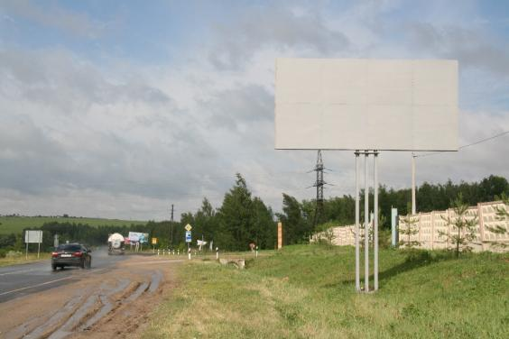 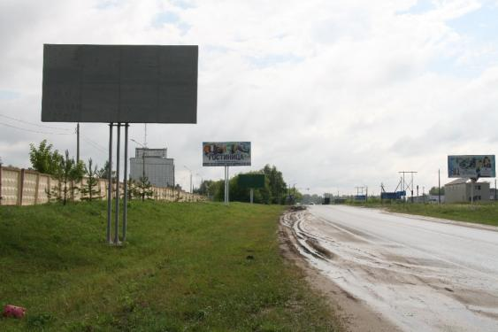

Сторона А Сторона Б

№ 1

Адрес: М.О., городской округ Зарайск, г. Зарайск, ул. Московская, 23,50 км. а/дороги «Луховицы-М5 - «Урал» -Зарайск» левая сторона, кадастровый квартал 50:38:0071004

Приложение 3

к Порядку согласования схем

размещения рекламных конструкций

на территории городского округа Зарайск

Московской области

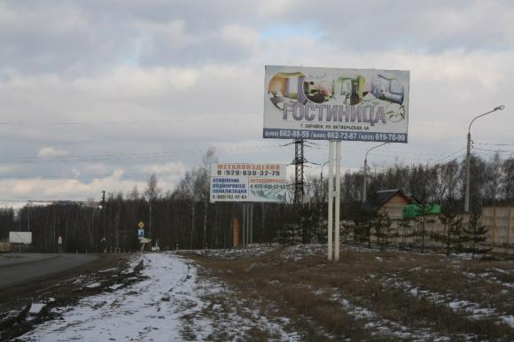 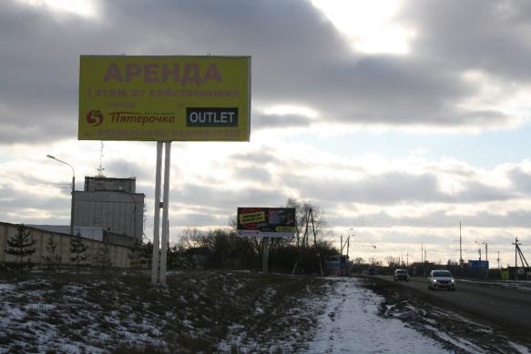

Сторона А Сторона Б

№ 2

Адрес: М.О., городской округ Зарайск, г. Зарайск, ул. Московская, 23,55 км. а/дороги «Луховицы-М5 - «Урал» -Зарайск» левая сторона, кадастровый квартал 50:38:0071004

Приложение 3

к Порядку согласования схем

размещения рекламных конструкций

на территории городского округа Зарайск

Московской области

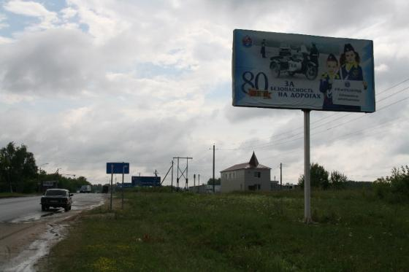 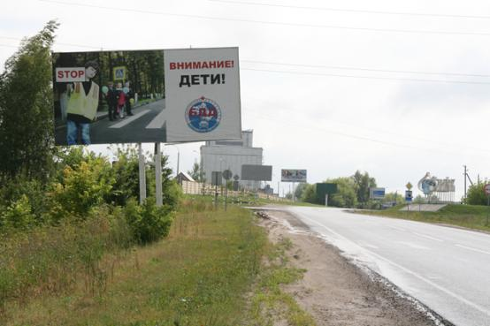

Сторона А Сторона Б

№ 13

Адрес: М.О., городской округ Зарайск, г. Зарайск, ул. Московская, 23,56 км. а/дороги «Луховицы-М5 - «Урал» -Зарайск» правая сторона, кадастровый квартал 50:38:0071006

Приложение 3

к Порядку согласования схем

размещения рекламных конструкций

на территории городского округа Зарайск

Московской области

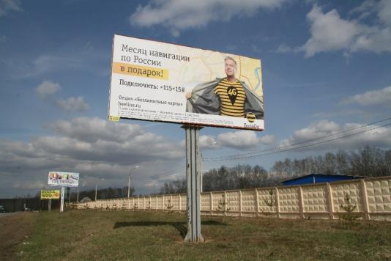 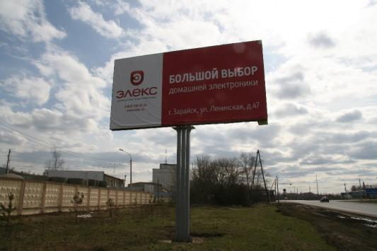

Сторона А Сторона Б

№ 19

Адрес: М.О., городской округ Зарайск, г. Зарайск, ул. Московская, 23,61 км. а/дороги «Луховицы-М5-«Урал»-Зарайск» левая сторона, кадастровый квартал 50:38:0071004

Приложение 3

к Порядку согласования схем

размещения рекламных конструкций

на территории городского округа Зарайск

Московской области

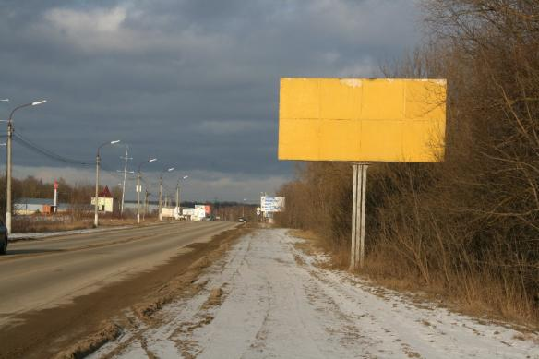 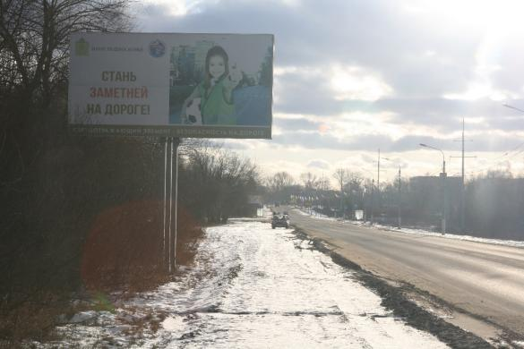

Сторона А Сторона Б

№ 18

Адрес: М.О., городской округ Зарайск, г. Зарайск, ул. Московская, 23,84 км. а/дороги «Луховицы-М5-«Урал»-Зарайск» левая сторона, кадастровый квартал 50:38:0071004

Приложение 3

к Порядку согласования схем

размещения рекламных конструкций

на территории городского округа Зарайск

Московской области

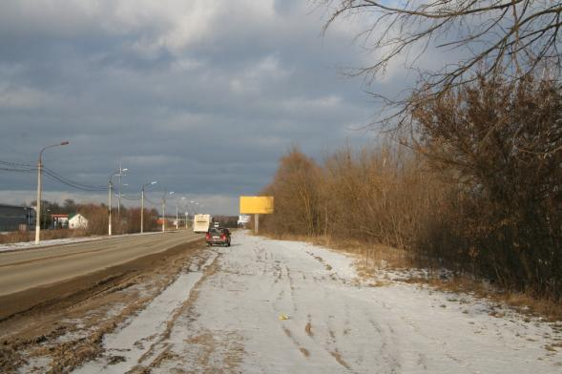 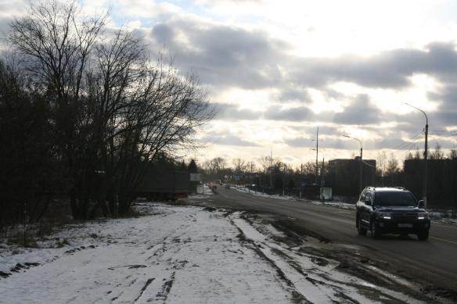

Сторона А Сторона Б

№ 64

Адрес: М.О., городской округ Зарайск, г. Зарайск, ул. Московская, 23,99 км. а/дороги «Луховицы-М5-«Урал»-Зарайск» левая сторона, кадастровый квартал 50:38:0071004

Приложение 3

к Порядку согласования схем

размещения рекламных конструкций

на территории городского округа Зарайск

Московской области

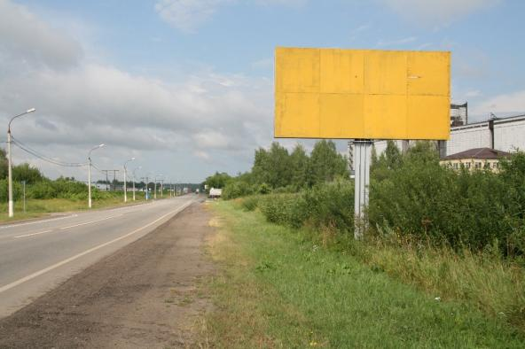 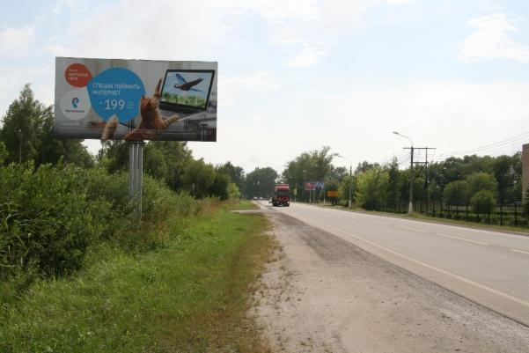

Сторона А Сторона Б

№ 17

Адрес: М.О., городской округ Зарайск, г. Зарайск, ул. Московская, 24,43 км. а/дороги «Луховицы-М5-«Урал»-Зарайск» левая сторона, кадастровый квартал 50:38:0071004

Приложение 3

к Порядку согласования схем

размещения рекламных конструкций

на территории городского округа Зарайск

Московской области

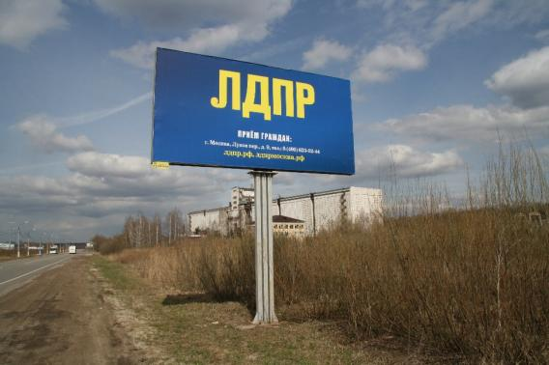 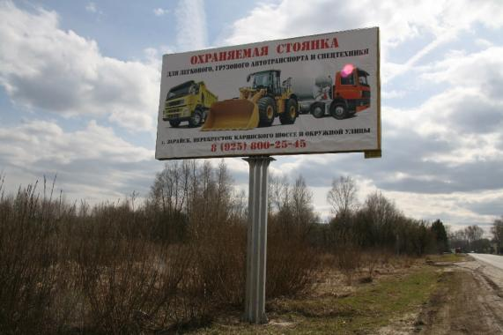

Сторона А Сторона Б

№ 65

Адрес: М.О., городской округ Зарайск, г. Зарайск, ул. Московская, 24,53 км. а/дороги «Луховицы-М5-«Урал»-Зарайск» левая сторона, кадастровый квартал 50:38:0071004

Приложение 3

к Порядку согласования схем

размещения рекламных конструкций

на территории городского округа Зарайск

Московской области

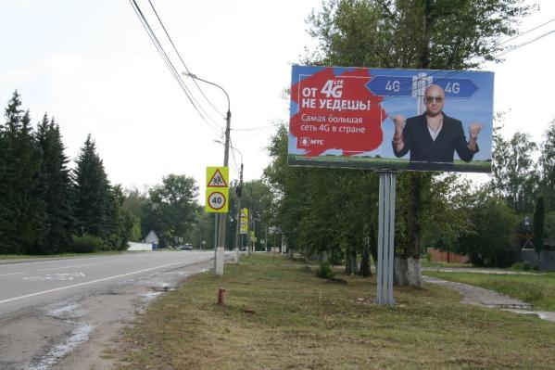 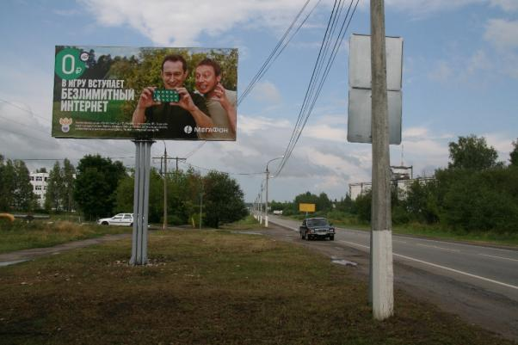

Сторона А Сторона Б

№ 16

Адрес: М.О., городской округ Зарайск, г. Зарайск, ул. Московская, 23,63 км. а/дороги «Луховицы-М5-«Урал»-Зарайск» правая сторона, кадастровый квартал 50:38:0071006

Приложение 3

к Порядку согласования схем

размещения рекламных конструкций

на территории городского округа Зарайск

Московской области

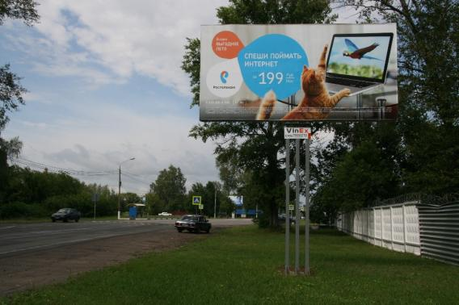 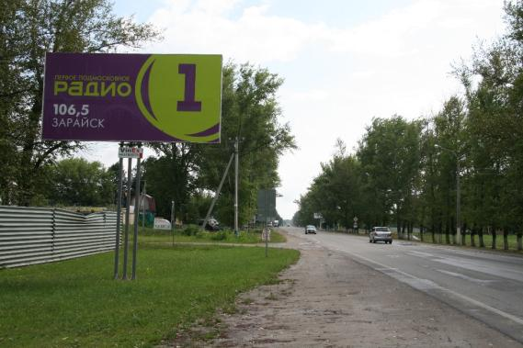

Сторона А Сторона Б

№ 4

Адрес: М.О., городской округ Зарайск, г. Зарайск, ул. Московская, 24,91 км. а/дороги «Луховицы-М5-«Урал»-Зарайск» левая сторона, кадастровый квартал 50:38:0071004

Приложение 3

к Порядку согласования схем

размещения рекламных конструкций

на территории городского округа Зарайск

Московской области

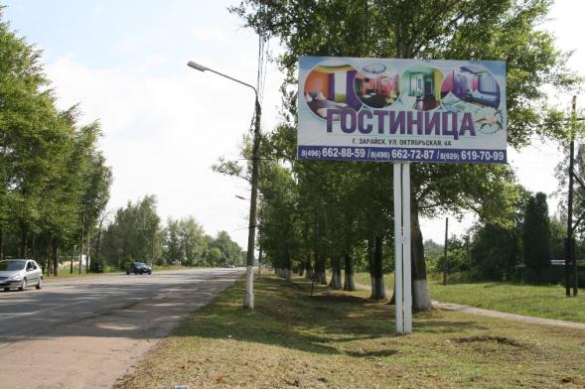 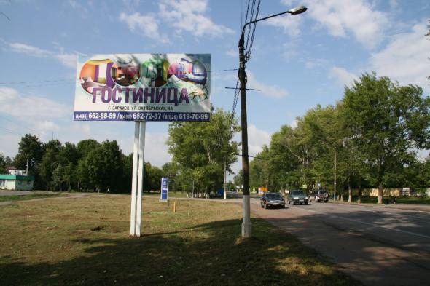

Сторона А Сторона Б

№ 66

Адрес: М.О., городской округ Зарайск, г. Зарайск, ул. Московская, 25,20 км. а/дороги «Луховицы-М5-«Урал»-Зарайск» правая сторона, кадастровый квартал 50:38:0071116

Приложение 3

к Порядку согласования схем

размещения рекламных конструкций

на территории городского округа Зарайск

Московской области

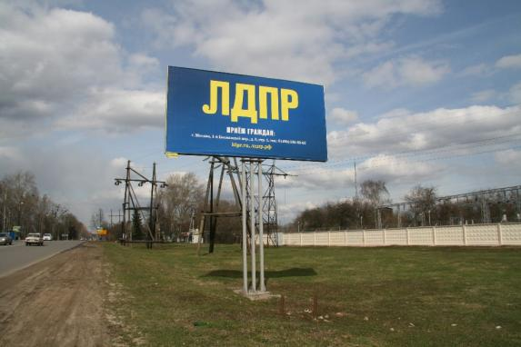 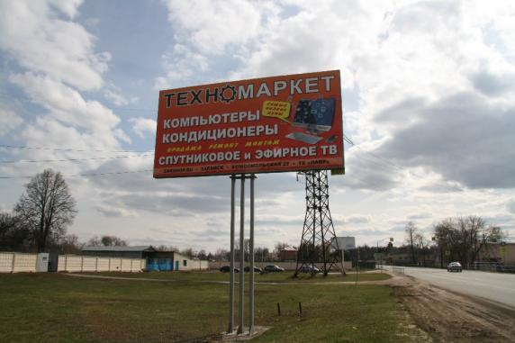

Сторона А Сторона Б

№ 5

Адрес: М.О., городской округ Зарайск, г. Зарайск, ул. Московская, 26,51 км. а/дороги «Луховицы-М5-«Урал»-Зарайск» левая сторона, кадастровый квартал 50:38:0071001

Приложение 3

к Порядку согласования схем

размещения рекламных конструкций

на территории городского округа Зарайск

Московской области

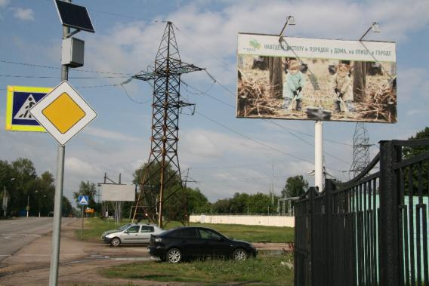 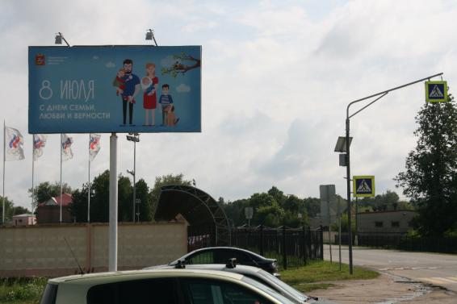

Сторона А Сторона Б

№ 9

Адрес: М.О., городской округ Зарайск, г. Зарайск, ул. Московская, 26,60 км. а/дороги «Луховицы-М5-«Урал»-Зарайск» левая сторона, кадастровый квартал 50:38:0071001

Приложение 3

к Порядку согласования схем

размещения рекламных конструкций

на территории городского округа Зарайск

Московской области

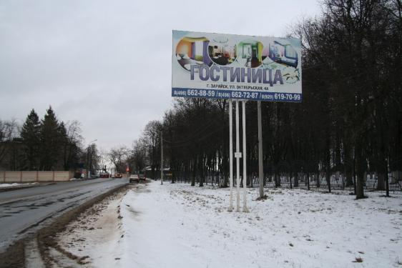 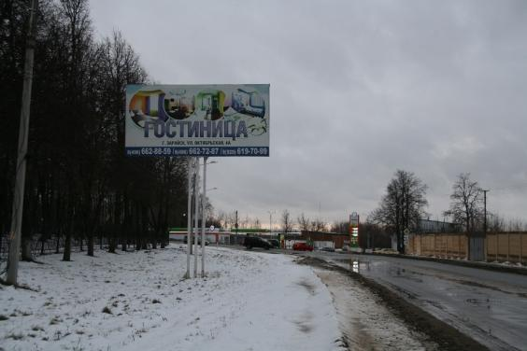

Сторона А Сторона Б

№ 6

Адрес: М.О., городской округ Зарайск, г. Зарайск, пл. Урицкого, д. 1а (в районе МБУ «Дворец культуры имени В.Н. Леонова) , кадастровый квартал 50:38:0070114

Приложение 3

к Порядку согласования схем

размещения рекламных конструкций

на территории городского округа Зарайск

Московской области

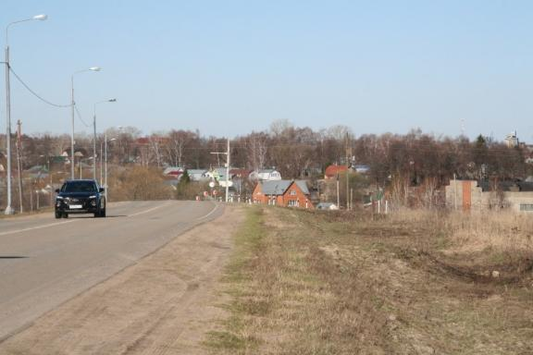 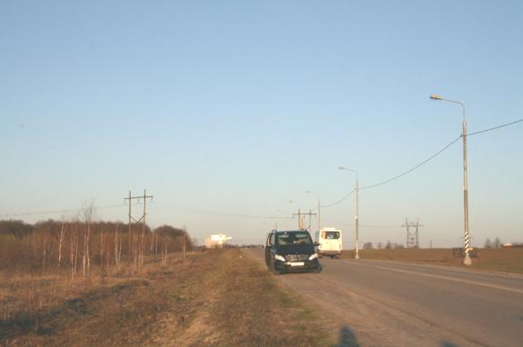

Сторона А Сторона Б

№ 67

Адрес: М.О., городской округ Зарайск, г. Зарайск, 0,55 км. а/дороги «Зарайск - Клин-Бельдин» левая сторона, кадастровый квартал 50:38:0010338

Приложение 3

к Порядку согласования схем

размещения рекламных конструкций

на территории городского округа Зарайск

Московской области

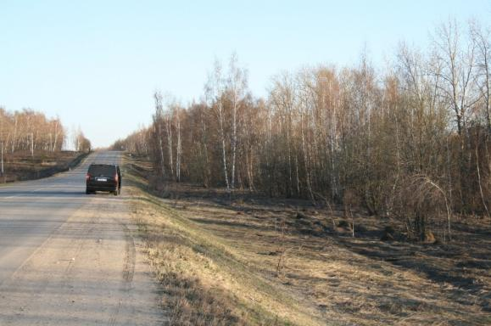 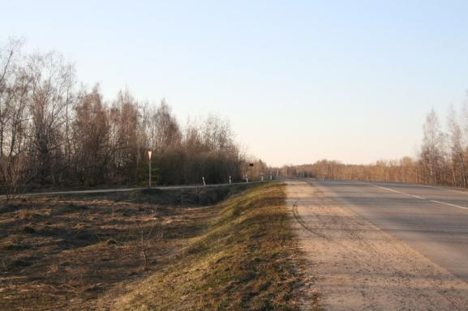

Сторона А Сторона Б

№ 68

Адрес: М.О., городской округ Зарайск, г. Зарайск, 2,84 км. а/дороги «Зарайск - Кобылье» правая сторона, кадастровый квартал 50:38:0071404

Приложение 3

к Порядку согласования схем

размещения рекламных конструкций

на территории городского округа Зарайск

Московской области

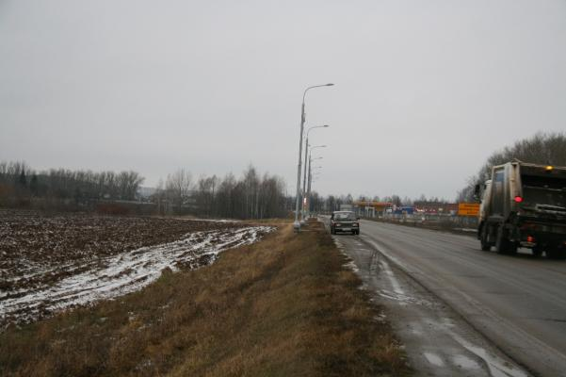 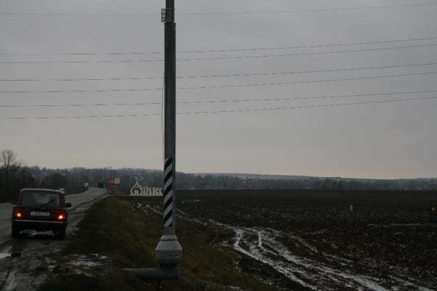

Сторона А Сторона Б

№ 33

Адрес: М.О., городской округ Зарайск, 2,74 км. а/дороги «Зарайск - Богатищево» левая сторона, кадастровый квартал 50:38:0050150

Приложение 3

к Порядку согласования схем

размещения рекламных конструкций

на территории городского округа Зарайск

Московской области

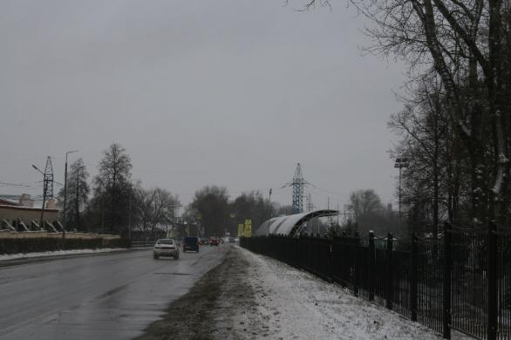 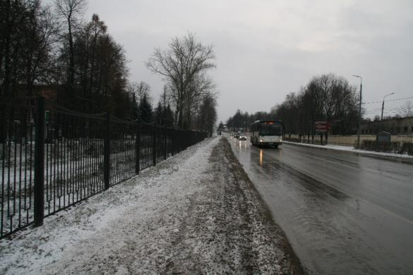

Сторона А Сторона Б

№ 69

Адрес: М.О., городской округ Зарайск, г. Зарайск, ул. Московская, 26,70 км. а/дороги «Луховицы-М5-«Урал»-Зарайск» левая сторона, кадастровый квартал 50:38:0071001

Приложение 3

к Порядку согласования схем

размещения рекламных конструкций

на территории городского округа Зарайск

Московской области

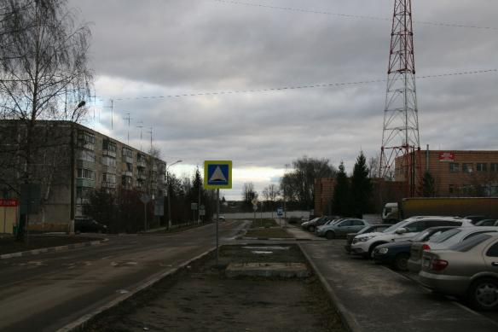 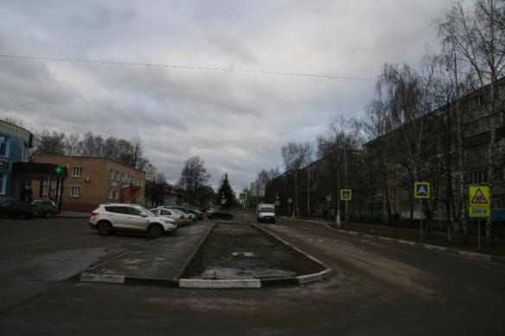

Сторона А Сторона Б

№ 70

Адрес: М.О., городской округ Зарайск, г. Зарайск, ул. Ленинская, в районе здания торгового центра, правая сторона, кадастровый квартал 50:38:0070209

Приложение 3

к Порядку согласования схем

размещения рекламных конструкций

на территории городского округа Зарайск

Московской области

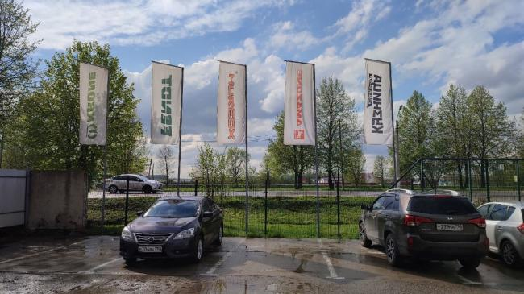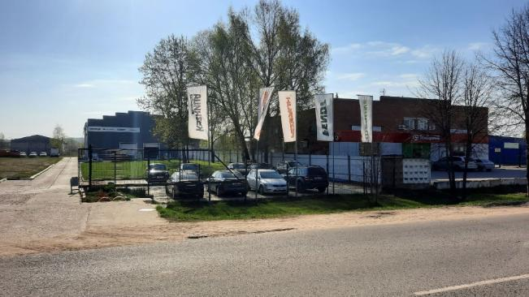

Сторона А Сторона Б

№73

Адрес: МО, городской округ Зарайск, д. Мендюкино, ул. Сельхозтехника, д. 29 , кадастровый номер земельного участка 50:38:0060210:5, правая сторона

Приложение 3

к Порядку согласования схем

размещения рекламных конструкций

на территории городского округа Зарайск

Московской области

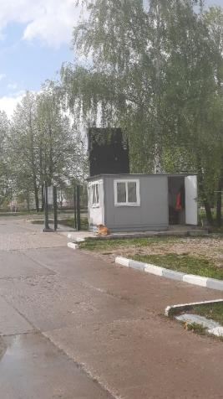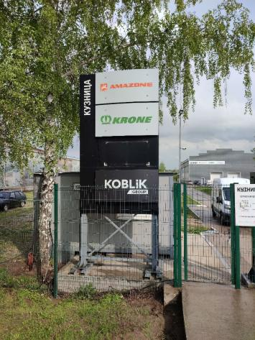

Сторона А Сторона Б

№74

Адрес: МО, городской округ Зарайск, д. Мендюкино, ул. Сельхозтехника, д. 29 , кадастровый номер земельного участка 50:38:0060210:5, левая сторона.